

MANUAL
Instruções para realização do Remanejamento dos livros didáticos no Sistema PDDE Interativo

Brasília
2018
- Apresentação
A Coordenação-Geral dos Programas do Livro (CGPLI) disponibilizou, no ano de 2018, um sistema específico para realizar o remanejamento dos livros didáticos. O PDDE interativo foi utilizado como plataforma para o desenvolvimento do sistema. Essa plataforma é uma ferramenta de apoio à gestão escolar desenvolvida pelo Ministério da Educação, em parceria com as Secretarias de Educação, e está disponível para todas as escolas públicas cadastradas no Censo Escolar.
O desenvolvimento do Sistema de Remanejamento no PDDE interativo teve como objetivo principal auxiliar as redes de ensino na execução do Programa Nacional de Livro Didático – PNLD.
A dinâmica de utilização do sistema ocorrerá da seguinte forma:
- O gestor da escola, ao acessar o PDDE interativo que será redirecionado ao SIMEC através do botão “ACESSAR NOVA FERRAMENTA DE ACESSIBILIDADE” deverá ofertar pelo menos um livro para poder demandar livros (independente da quantidade). Ao ofertar livros o sistema verifica automaticamente qual a unidade de ensino que possui os livros didáticos em excesso, para que as escolas que precisam do mesmo livro possam solicitar o remanejamento. O Sistema de Remanejamento indicará a unidade que possui a obra em excesso e o quantitativo disponível.
- Após a oferta, o gestor poderá demandar e assim realizar o remanejamento, caso tenha livro didático sobrando em outra escola, ou utilizar a reserva técnica, caso não haja a possibilidade de realizar o remanejamento ou o remanejamento não seja suficiente para suprir o quantitativo de livros didáticos faltosos.
Ressaltamos que o remanejamento só poderá acontecer se os livros didáticos excedentes e faltantes forem os mesmos escolhidos por ambas as escolas. O sistema gera automaticamente a lista com as possíveis escolas que possuem o livro didático em excesso, diferenciando os livros dos alunos dos manuais dos professores de acordo com a obra didática escolhida pelas escolas.
O funcionamento e a utilidade do Sistema de Remanejamento dependem da contribuição de todas as unidades de ensino participantes do PNLD, uma vez que, para que o sistema seja efetivo, é necessário que os beneficiários do Programa informem o quantitativo de livros em excesso em cada escola.
Para facilitar a utilização do novo Sistema de Remanejamento, no PDDE Interativo e no SIMEC, a Coordenação-Geral dos Programas do Livro (CGPLI) elaborou esse Manual de orientação para o gestor da escola realizar o remanejamento dos livros didáticos.
- Acesso ao Sistema de Remanejamento
Para acessar o sistema de remanejamento a Secretaria de Educação e as escolas deverão entrar no endereço eletrônico: http://pddeinterativo.mec.gov.br e efetivar o login utilizando o CPF e a senha:
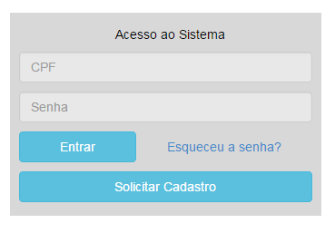
Os diretores de escola que não têm acesso ao Sistema, precisam clicar no botão azul e solicitar o cadastro. Posteriormente, cabe à secretaria de educação correspondente vinculá-lo(la) à sua escola e liberar o acesso.
- Perfil da Escola
Segue o passo a passo:
1º) Clique na aba “Livro” localizada na parte superior da tela:
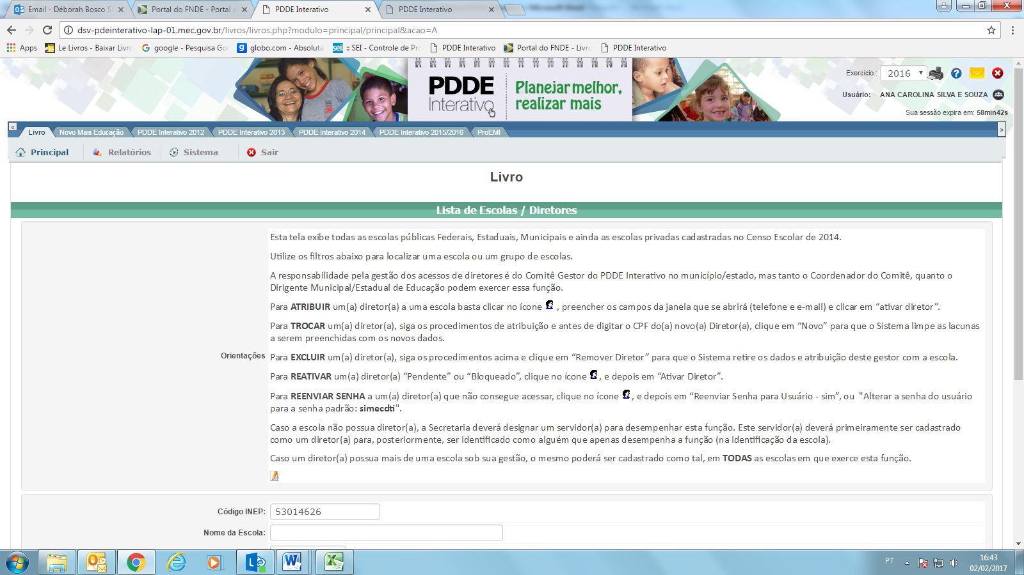

2º) O Sistema apresentará a tela abaixo. Você deverá informar o número INEP de sua escola e clicar em pesquisar.
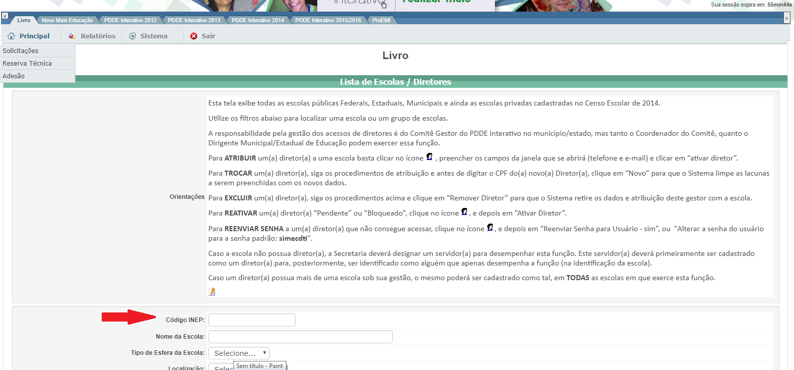
3º) Clique no ícone que está localizado na coluna “Ação”, no final da página à direita.
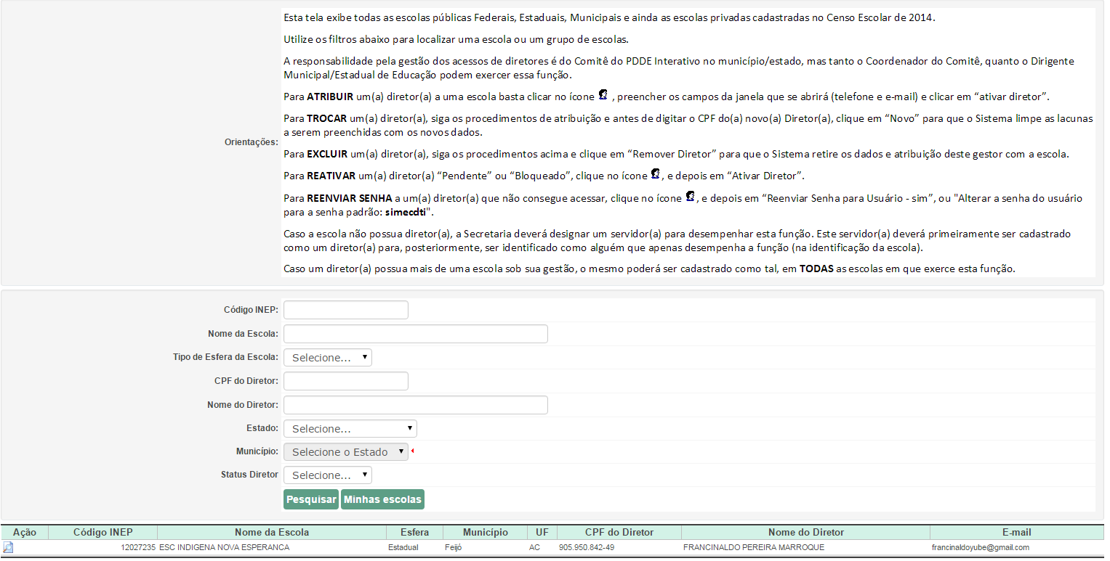

4º) Você será direcionado para o botão ”Acessar NOVA FERRAMENTA DE ACESSIBILIDADE”:
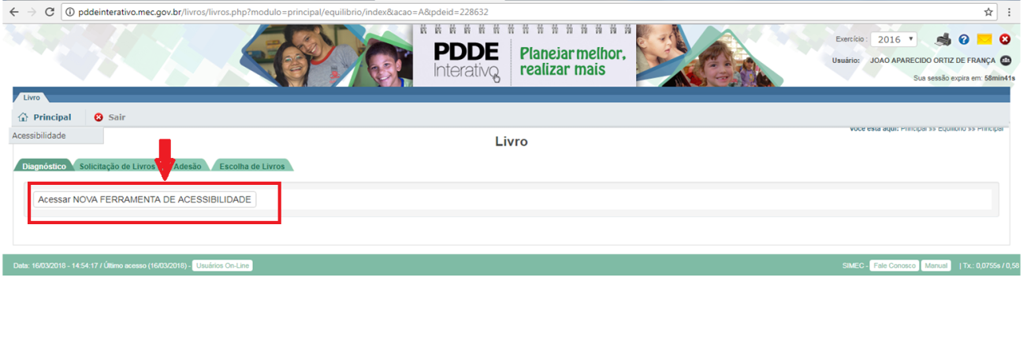
5º) Clique no botão ”Acessar NOVA FERRAMENTA DE ACESSIBILIDADE” para ser redirecionado ao SIMEC:
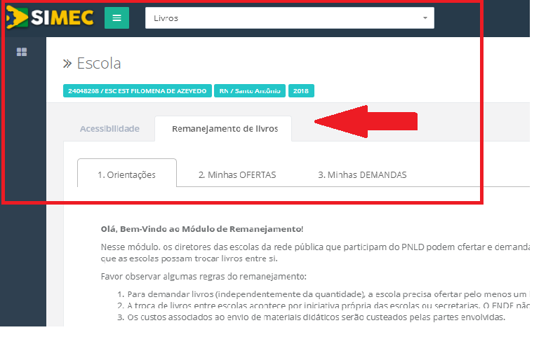
6º) Em seguida aparecerá a tela abaixo, onde você deverá clicar em “Fechar”: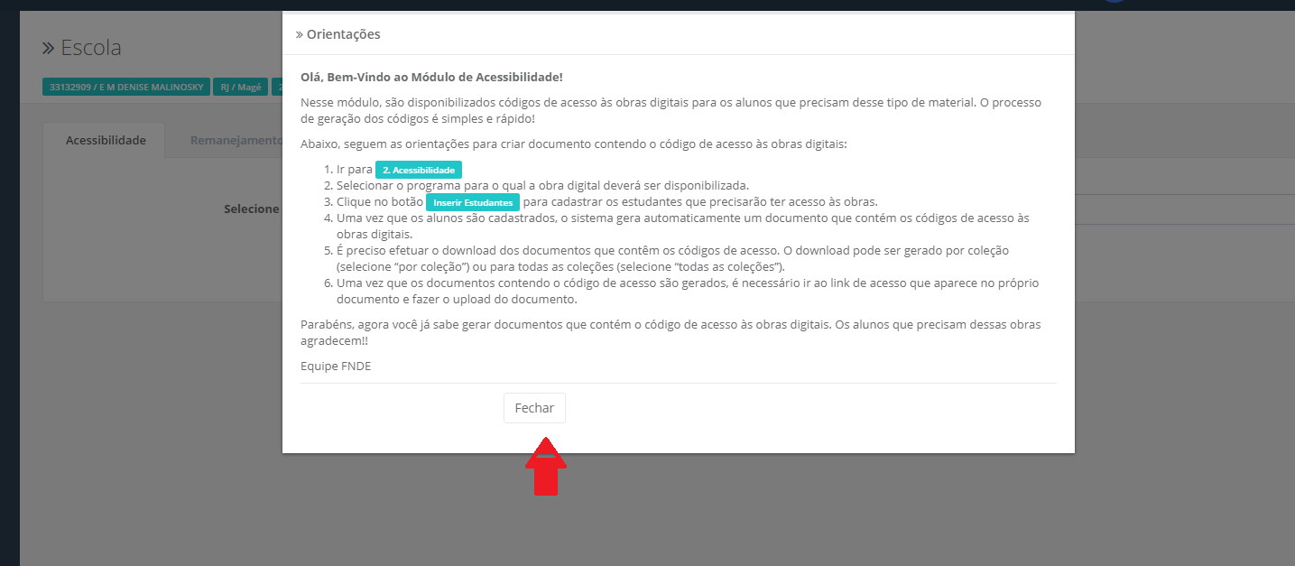
7º) Você deverá clicar na aba “Remanejamento”
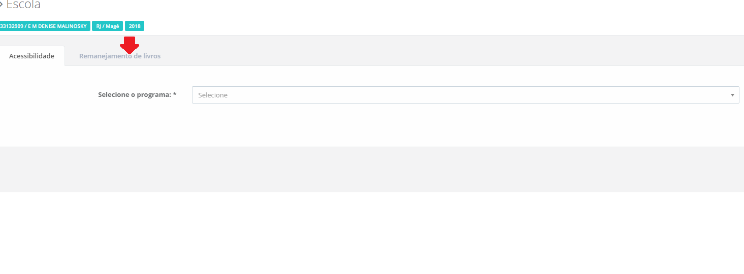
8º) Leia as Orientações que aparecerão na tela:
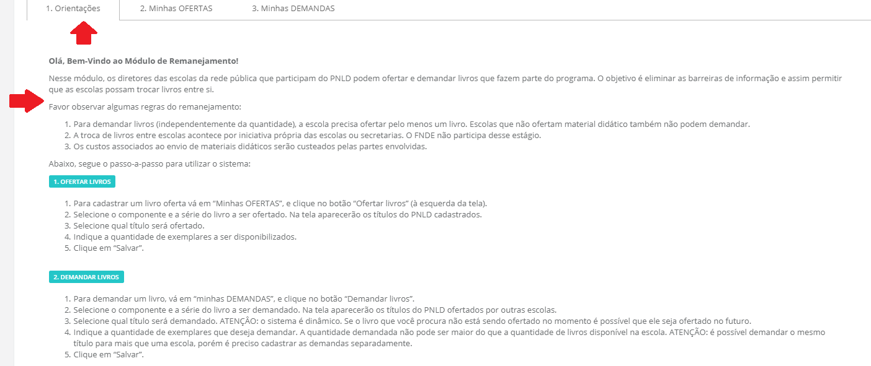
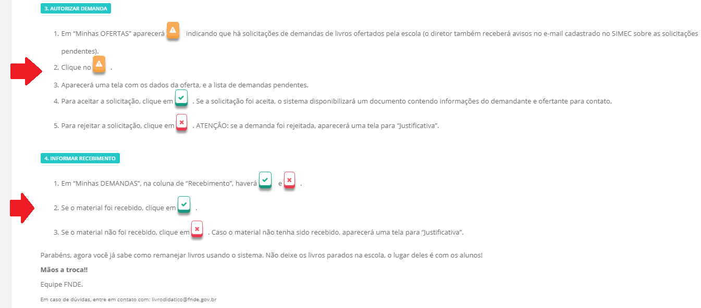

9º) Posteriormente clique na aba “Minhas OFERTAS” para preencher o quantitativo de livros em excesso por componente e série:
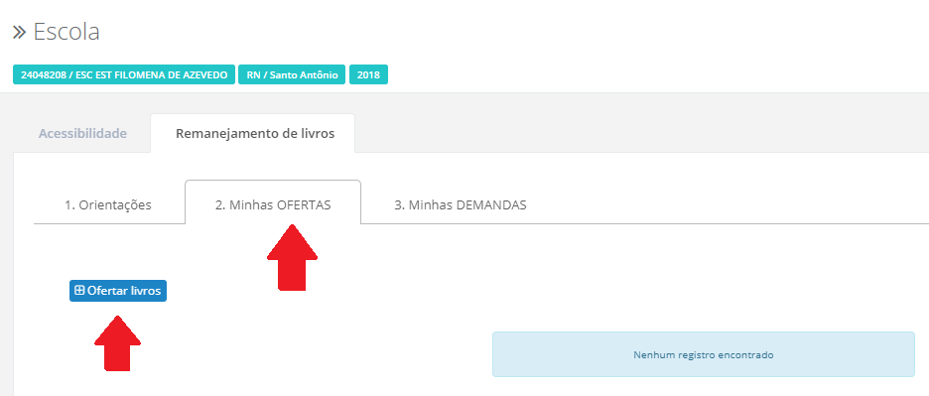
** Escolas que não ofertarem material didático também não poderão demandar.

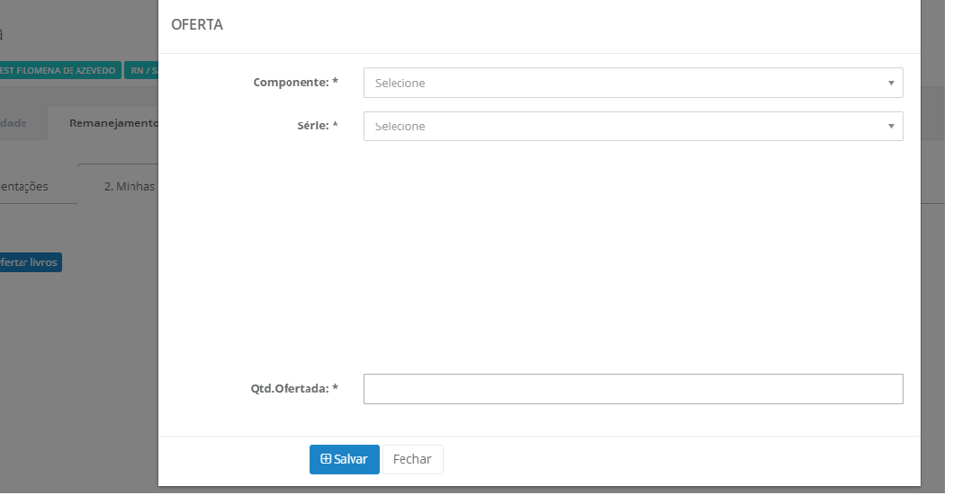
10º) Ao selecionar o componente e a série aparecerá automaticamente uma relação de todos os títulos participantes do PNLD 2016, PNLD 2017 e PNLD 2018, ou seja, títulos com triênios em vigência:
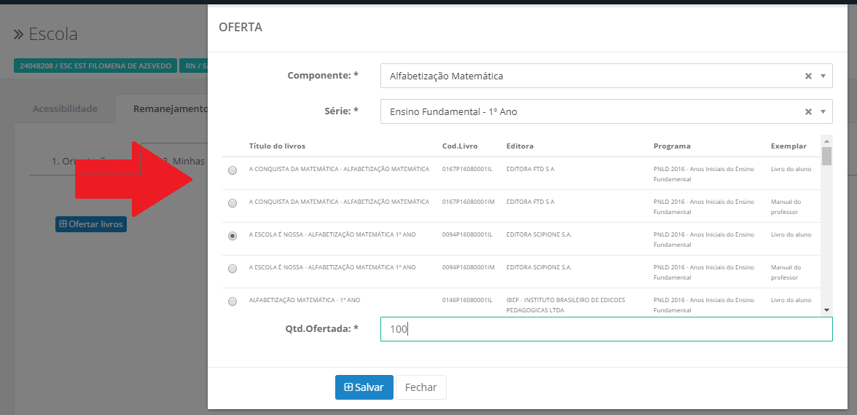

11º) Selecione o(s) título(s) de sua escola que encontram-se excedentes e preencha o quantitativo em Qtd. Ofertada*, após o preenchimento com a quantidade de livros em excesso, é necessário clicar no botão “Salvar” e aparecerá a seguinte tela com a informação “Oferta Salva com Sucesso”:
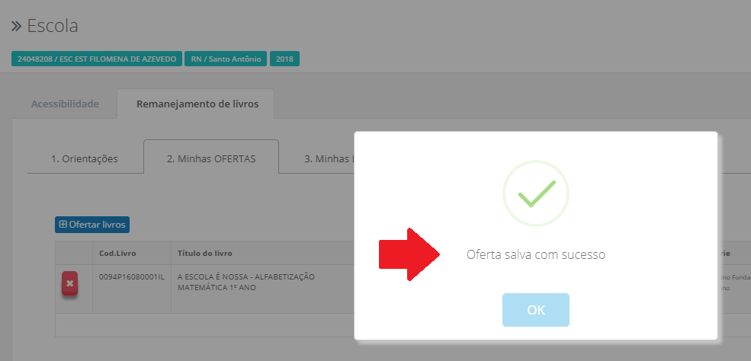

12º) Sua Oferta será registrada no SIMEC conforme abaixo:
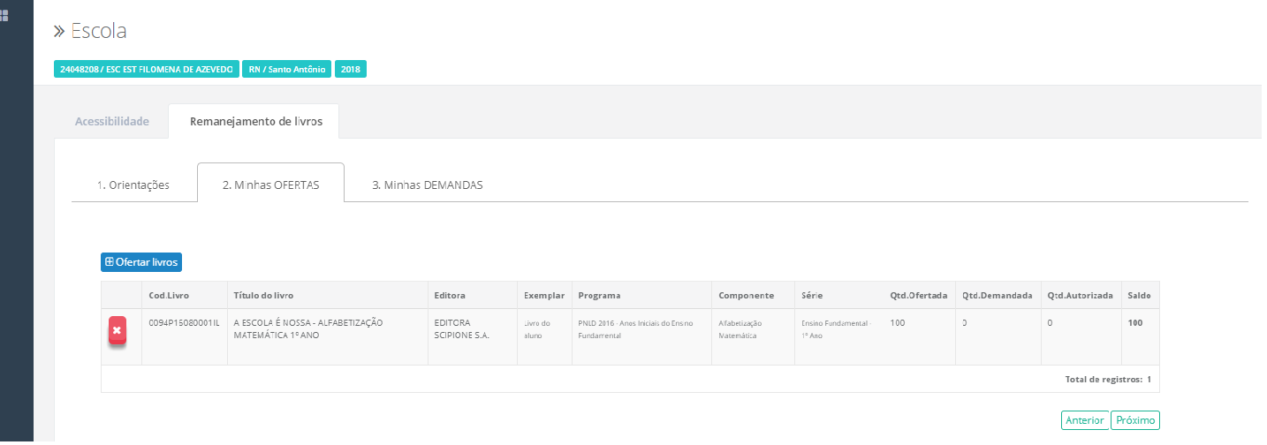
13º) Após o cadastro da(s) Oferta(s) será possível demandar livros didáticos em falta para outras escolas, para tanto clique na aba “Minhas DEMANDAS” e preencha com o quantitativo de livros faltantes por componente e série:

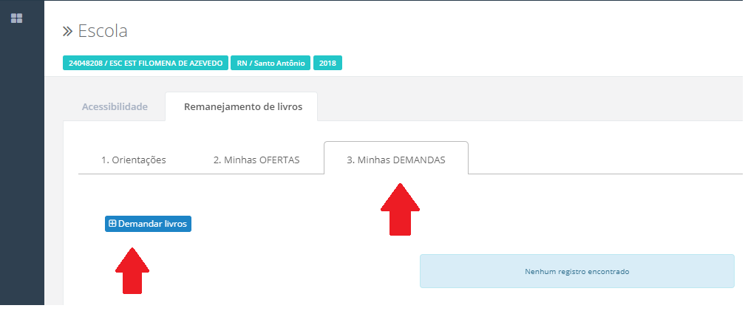
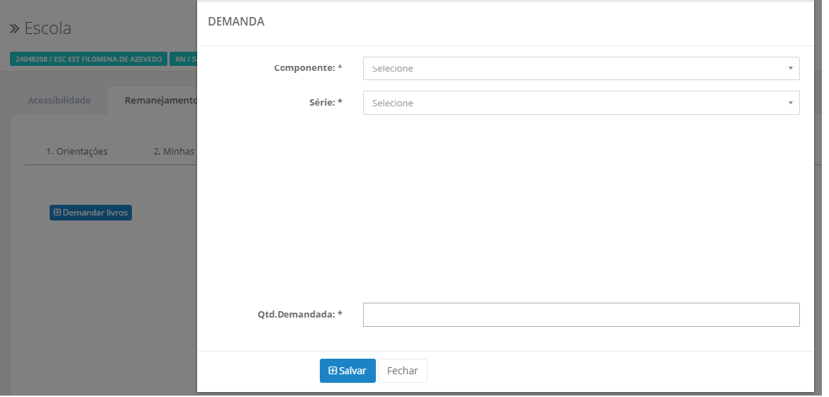

14º) Só será possível demandar os títulos que já foram ofertados por outras escolas e encontram-se disponíveis no sistema de remanejamento:
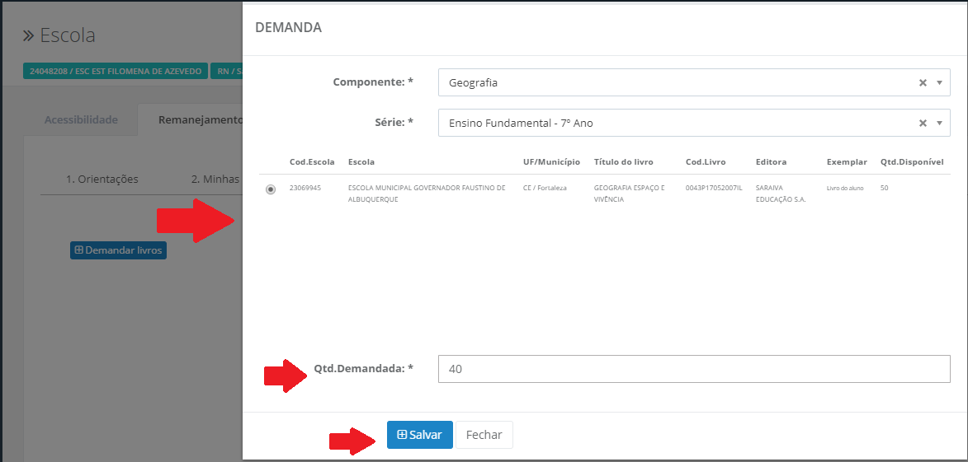
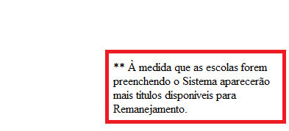

15º) Sua Demanda será registrada no SIMEC conforme abaixo:
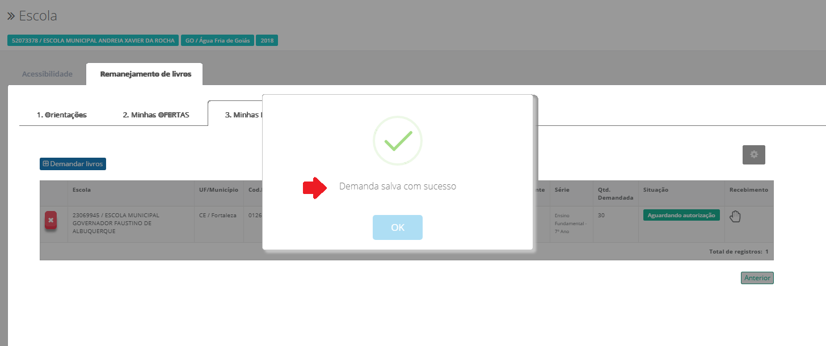

16º) Se a escola que ofertou os livros que sua escola necessita aceitar sua demanda aparecerá a frase “Demanda aprovada”, conforme abaixo:
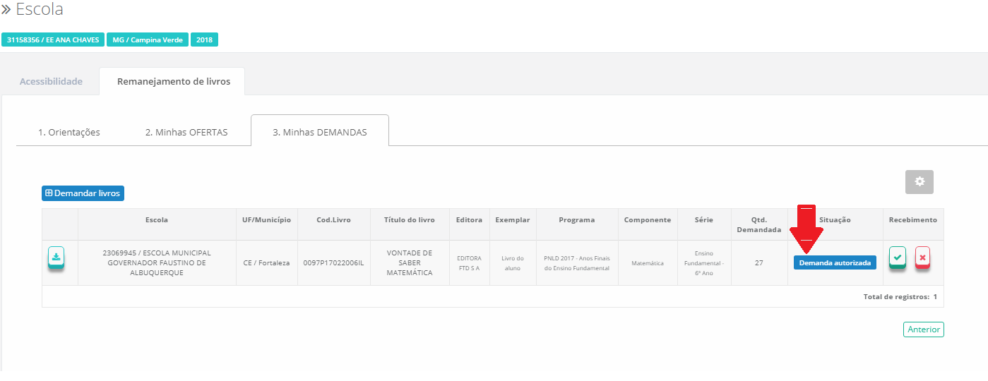
17º) Após a aprovação de sua demanda e recebido o material na sua escola, clique na aba recebimento:
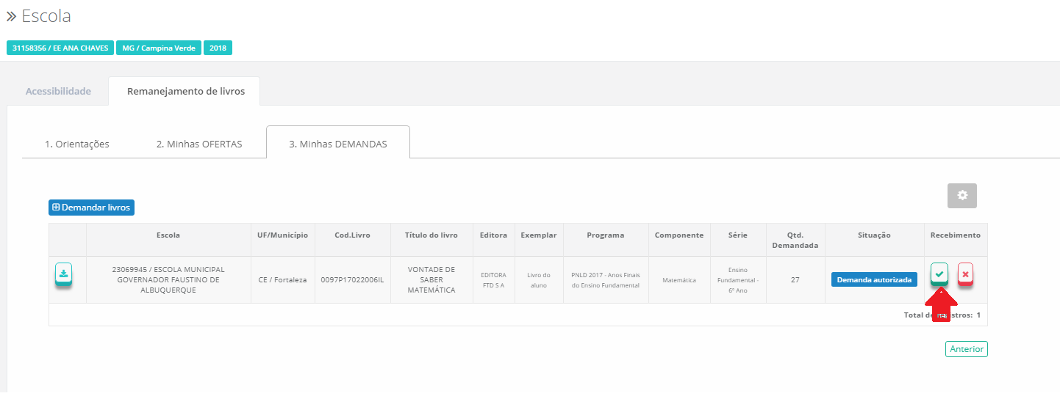
18º) Se o material não foi recebido em sua escola, na aba recebimento, clique em:
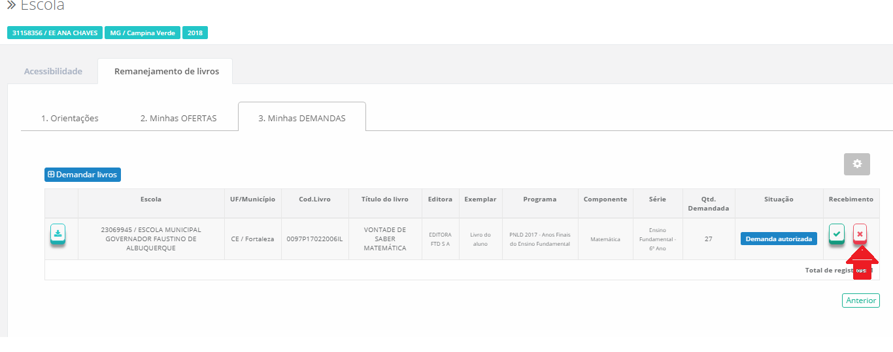

19º) A tela“Minhas OFERTAS” apresenta todas as suas ofertas cadastradas e também as solicitações de demandas de livros para sua escola e pendentes de sua autorização.
OFERTAS Cadastradas:
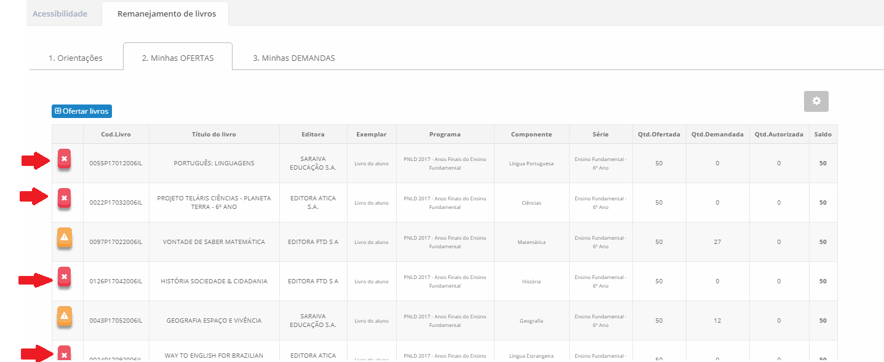
DEMANDAS pendentes de sua autorização:
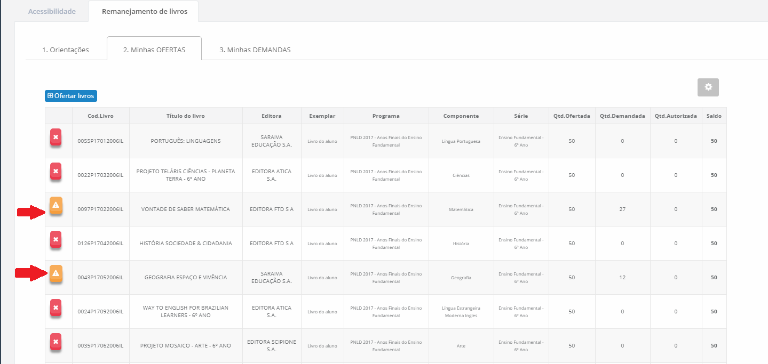
20º) Para autorizar os livros demandados/solicitados para a sua escola clique em: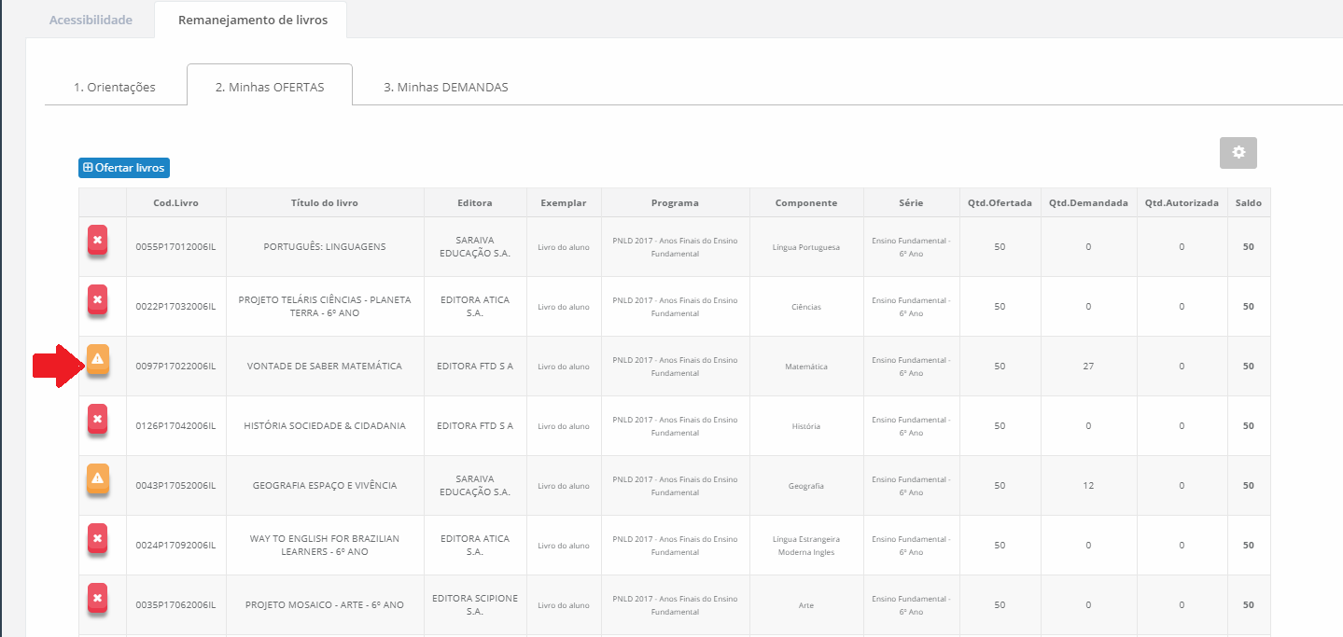
21º) Em seguida aparecerá o seguinte quadro:
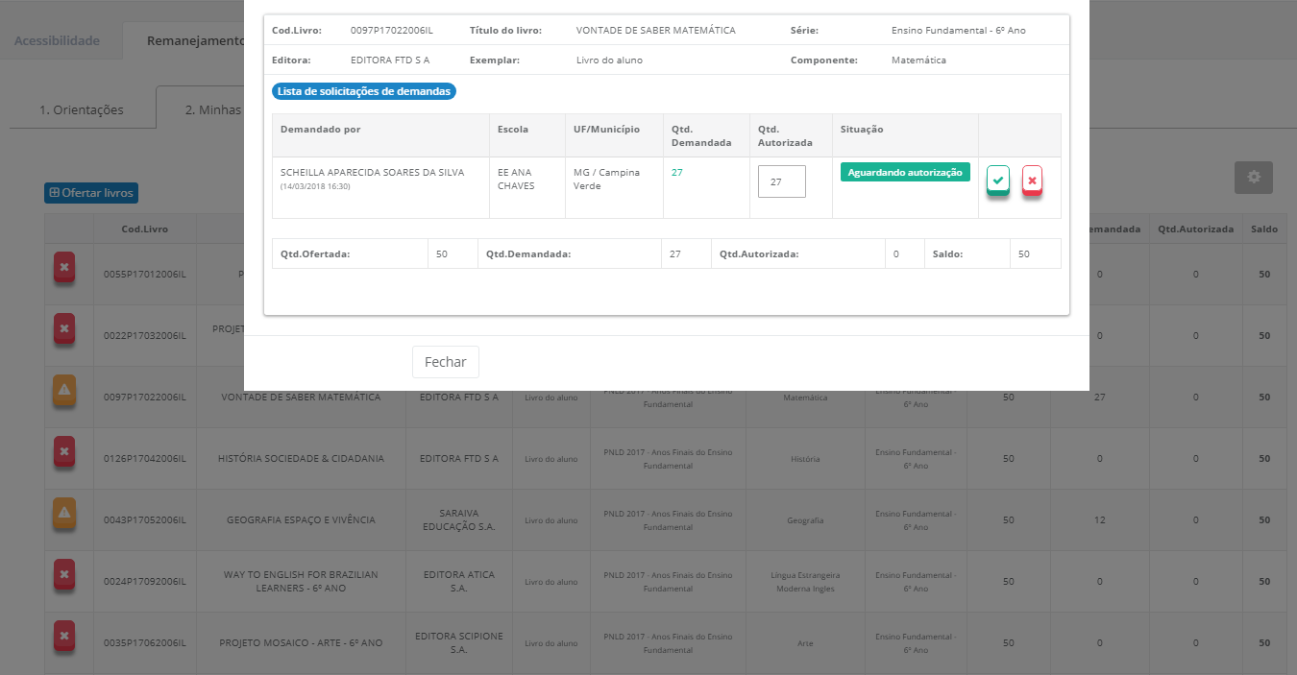

22º) Para aceitar a solicitação de livros feita para a sua escola clique em:
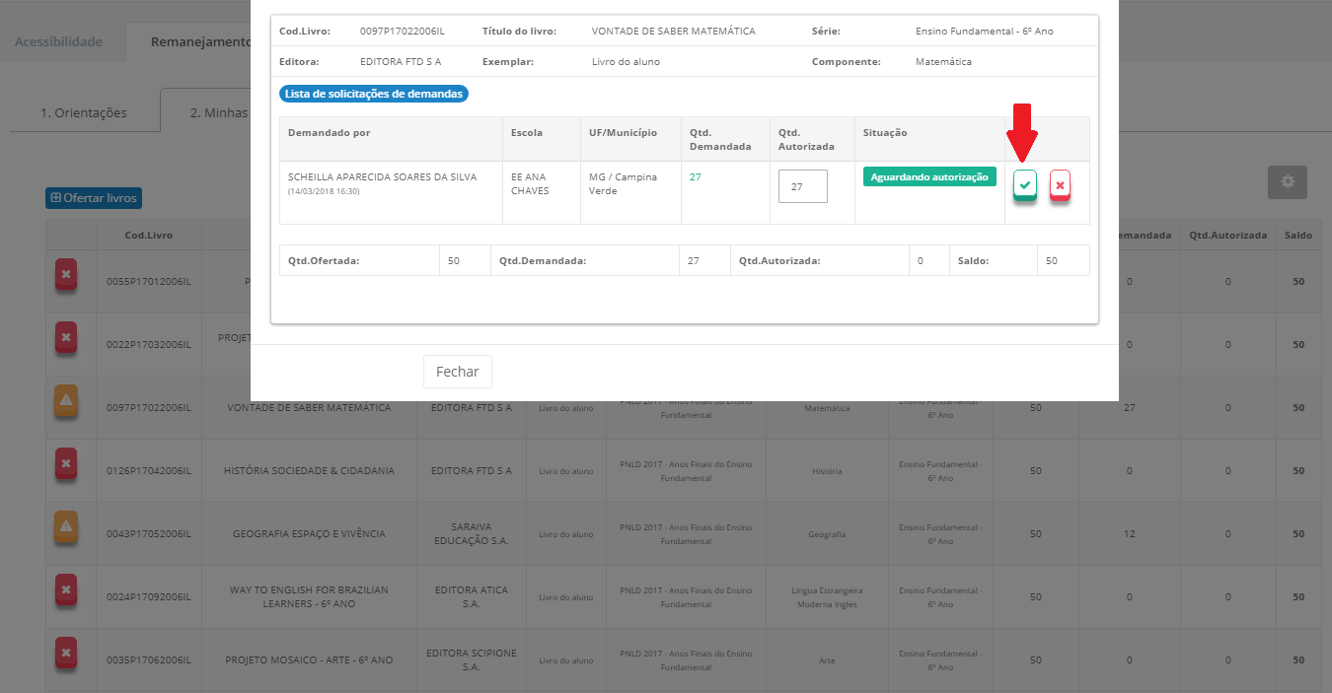
23º) Aparecerá a seguinte mensagem:
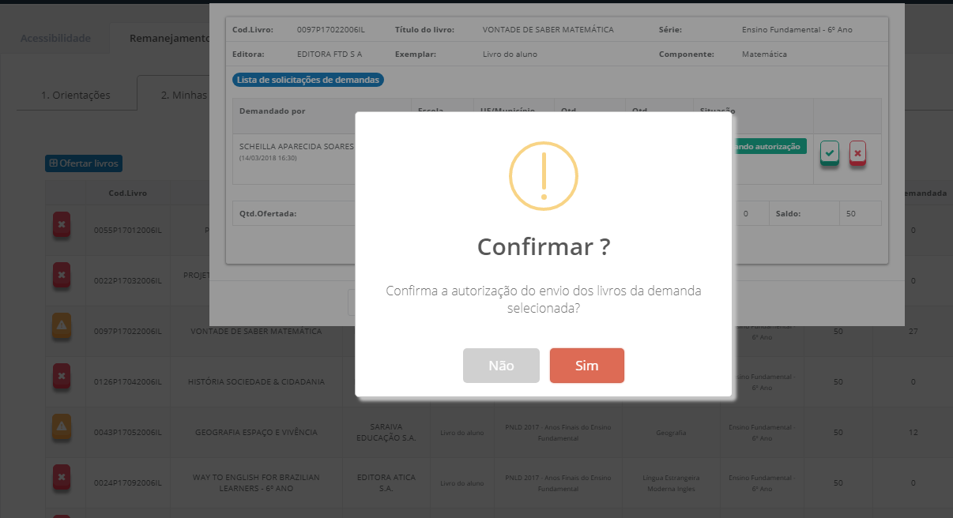
Ao clicar em SIM, você autorizou o remanejamento dos livros excedentes de sua escola.

24º) Após clicar em SIM, o sistema apresentará a tela abaixo. Após aceitar o pedido de livros, o sistema disponibilizará um documento com as informações de contato tanto da escola que demandou o livro, quanto da sua escola, que fez a oferta.
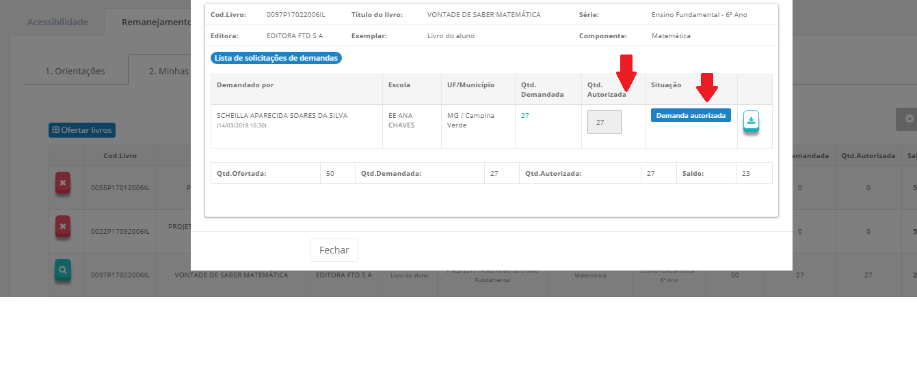
25º) Veja na tela minhas OFERTAS os livros que sua escola autorizou o remanejamento:
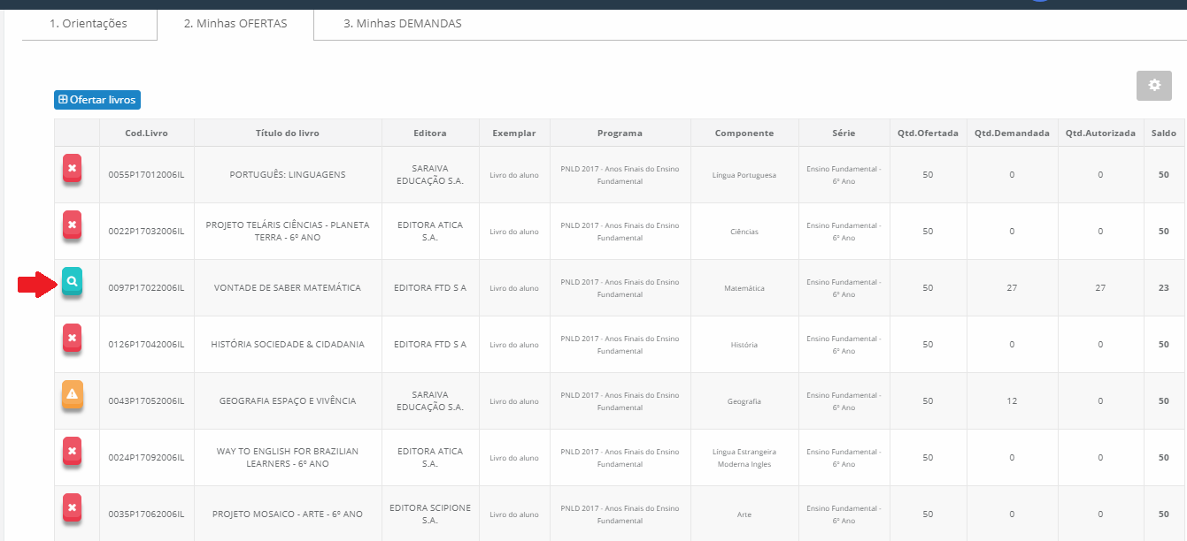

26º) Para REJEITAR uma demanda de livros solicitados a sua escola clique em:
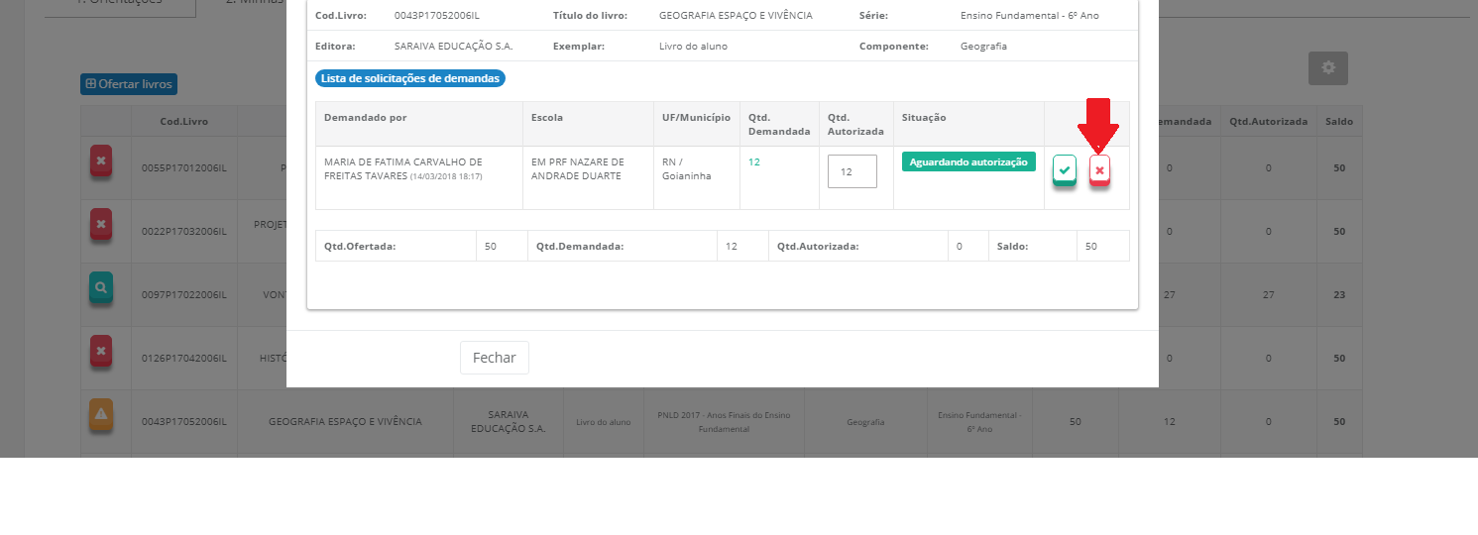
27º) Ao rejeitar a demanda aparecerá a seguinte tela onde deverá ser selecionada a justificativa de sua escola para a recusa:

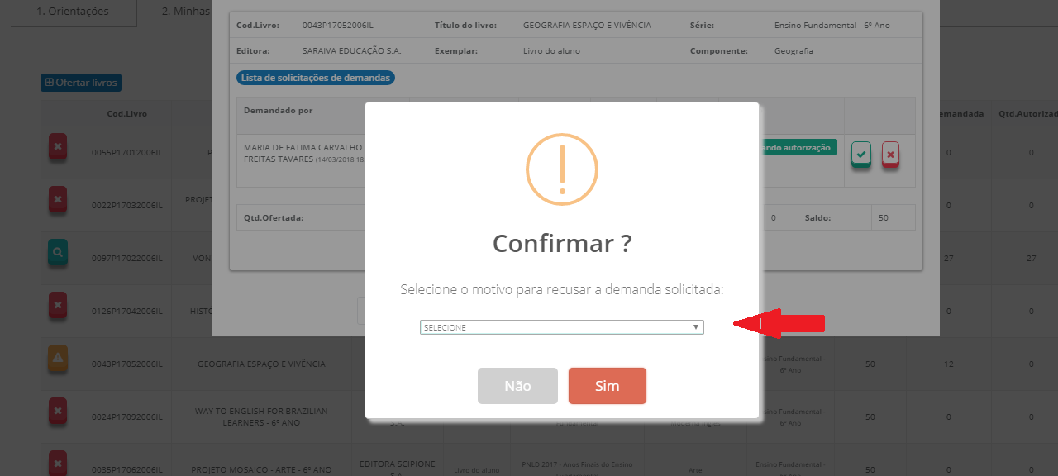

Parabéns! Agora você já sabe como remanejar livros utilizando o sistema. Não deixe os livros excedentes parados na sua escola. O lugar deles é nas mãos dos alunos e professores!
Mãos a Troca!
Em caso de dúvidas, entre em contato com a equipe do livro didático pelo e-mail: livrodidatico@fnde.gov.br

